

Unidad Didáctica

Introducción a Algoritmos y programas, Unidad I

Índice de Contenido

Contenido

Índice de Contenido 2
Introducción 4
Desarrollo de Contenidos 6
Resolución de Problemas por Ordenador 6
Introducción al procesamiento de la información 6
Fases en la resolución de problemas 6
Análisis del problema. 7
Diseño del problema. 7
Implementación y pruebas 8
¿Qué es un Algoritmo? 8
Procesos 8
Variables 9
Áreas de interés en el trabajo de algoritmos 10
Especificación de un Algoritmo 11
Componentes de una especificación 11
Características de los algoritmos 12
Diseño de algoritmos 12
Técnicas de Representación de Algoritmos 12
Lenguaje Algorítmico 12
Diagramas de Flujo 13
Diagramas de Cajas 13
Construcción de Diagramas de flujos 14
Bibliografía y Webgrafía 15
Glosario 15

Introducción


En la era digital en la que vivimos, la capacidad de resolver problemas computacionales se ha convertido en una habilidad crucial en numerosos campos. Desde la ingeniería hasta la medicina, la informática ha permeado todos los aspectos de nuestras vidas. Esta clase, centrada en la Unidad I: Introducción a Algoritmos y Programas, nos sumergirá en los conceptos fundamentales que sustentan la resolución de problemas por ordenador.

Comenzaremos nuestro viaje explorando el proceso esencial del procesamiento de la información. Desde su introducción hasta su implementación y pruebas, analizaremos las diferentes fases involucradas en la resolución de problemas computacionales. Aprenderemos a desglosar problemas complejos en pasos manejables, comprendiendo la importancia del análisis del problema, el diseño cuidadoso y la posterior implementación y prueba de soluciones.

Dentro del contexto de la resolución de problemas por ordenador, nos adentraremos en la esencia de los algoritmos. ¿Qué los define? ¿Cómo se estructuran? Exploraremos los procesos, variables y áreas de interés que constituyen los cimientos de los algoritmos, reconociendo su papel fundamental en la creación de soluciones eficientes y efectivas.

Además, nos sumergiremos en la especificación y diseño de algoritmos, comprendiendo los componentes esenciales de una especificación clara y concisa. Analizaremos las características distintivas de los algoritmos bien diseñados y exploraremos técnicas de representación, desde el lenguaje algorítmico hasta los diagramas de flujo y los diagramas de cajas. Estas herramientas visuales nos permitirán comunicar de manera efectiva la lógica detrás de nuestros algoritmos, facilitando su comprensión y análisis.

¡Prepárense para embarcarse en un viaje emocionante hacia el mundo de la resolución de problemas por ordenador y los fundamentos de los algoritmos y programas! Esta clase sentará las bases para desarrollar habilidades indispensables en el campo de la informática y la programación.

Desarrollo de Contenidos

Resolución de Problemas por Ordenador

Introducción al procesamiento de la información
En el mundo actual, la capacidad de resolver problemas mediante el uso de computadoras se ha vuelto esencial en prácticamente todos los campos. Desde la ciencia hasta la industria y la vida cotidiana, el procesamiento de la información desempeña un papel fundamental. En esta clase, exploraremos cómo abordar problemas utilizando herramientas informáticas, centrándonos en la plataforma PSeInt como nuestra principal herramienta de desarrollo.

Fases en la resolución de problemas
Cuando nos enfrentamos a un problema, es crucial seguir un enfoque sistemático para su resolución. En esta sección, analizaremos las diferentes fases involucradas en la resolución de problemas por ordenador:
- Análisis del problema: Comprender y definir claramente cuál es el problema que estamos tratando de resolver es el primer paso fundamental. Aquí, identificamos los requisitos del problema y establecemos los objetivos que queremos lograr.
- Diseño del problema: Una vez que entendemos el problema, pasamos a diseñar una estrategia para resolverlo. Esto implica determinar los pasos y algoritmos necesarios para alcanzar la solución deseada.
- Implementación y pruebas: Llevamos a cabo la ejecución del diseño propuesto, traduciéndolo a un código informático utilizando PSeInt. Luego, realizamos pruebas exhaustivas para verificar que la solución funciona correctamente y cumple con los requisitos establecidos en la fase de análisis.

A lo largo de estas fases, PSeInt se convierte en una herramienta invaluable que nos permite traducir nuestra lógica de resolución de problemas en código ejecutable de manera eficiente y efectiva.

Análisis del problema.
El análisis del problema es el primer paso fundamental en el proceso de resolución de problemas por ordenador. En esta etapa, nos sumergimos en la comprensión completa del problema que enfrentamos. Aquí es donde identificamos y definimos claramente cuál es el problema, comprendiendo sus requisitos y objetivos.

Ejemplo de la vida cotidiana: Imagina que estás organizando una fiesta de cumpleaños para un amigo. El análisis del problema implica identificar aspectos clave, como el número de invitados, el lugar, la comida, las bebidas y las actividades de entretenimiento. También considerarías las preferencias del cumpleañero y cualquier restricción presupuestaria o de tiempo.

Diseño del problema.
Una vez que comprendemos completamente el problema, pasamos a diseñar una estrategia para resolverlo. En esta etapa, desarrollamos un plan detallado que describe cómo abordaremos el problema y qué pasos seguiremos para llegar a una solución.

Ejemplo de la vida cotidiana: Siguiendo con el ejemplo de la fiesta de cumpleaños, el diseño del problema implicaría decidir el menú, elegir un lugar adecuado, planificar actividades divertidas y establecer un presupuesto para gastos. Este diseño también puede incluir un cronograma detallado de las tareas a realizar y quién será responsable de cada una.

Implementación y pruebas
Una vez que hemos diseñado nuestra solución, es hora de llevarla a cabo en la práctica. En esta etapa, traducimos nuestro plan en acción, utilizando herramientas informáticas como PSeInt para escribir y ejecutar el código que implementa nuestra solución. Luego, realizamos pruebas exhaustivas para verificar que nuestra implementación funcione correctamente y cumpla con los requisitos establecidos durante el análisis del problema.

Ejemplo de la vida cotidiana: En el caso de la fiesta de cumpleaños, la implementación implicaría reservar el lugar, comprar los alimentos y las bebidas, enviar invitaciones y coordinar la logística del evento. Después de la implementación, realizaríamos pruebas, como verificar que todos los invitados hayan recibido las invitaciones correctamente, que el lugar esté listo a tiempo y que la comida y las bebidas sean adecuadas para todos los asistentes.

¿Qué es un Algoritmo?
Un algoritmo es como una receta para resolver un problema. Es un conjunto de pasos claros y ordenados que nos guían desde un punto de inicio hasta un resultado deseado. En otras palabras, es una serie de instrucciones que sigue una computadora para llevar a cabo una tarea específica. Por ejemplo, si queremos hacer una torta, un algoritmo sería una lista detallada de todas las acciones que debemos realizar, como mezclar los ingredientes, precalentar el horno, hornear la torta y decorarla.

Procesos
Los procesos son las acciones individuales que realizamos dentro de un algoritmo para alcanzar nuestro objetivo. Estas acciones pueden incluir cálculos matemáticos, comparaciones de datos, toma de decisiones y repetición de pasos. Por ejemplo, si queremos calcular la suma de dos números, el proceso implicaría sumarlos juntos.
Ejemplo:
- Inicio
- Leer el primer número (A)
- Leer el segundo número (B)
- Sumar A y B
- Mostrar el resultado
- Fin

En este ejemplo, los procesos son "Leer el primer número", "Leer el segundo número", "Sumar A y B" y "Mostrar el resultado".

Variables
Las variables son como cajas de almacenamiento donde podemos guardar información que necesitaremos más adelante en nuestro algoritmo. Estos pueden ser números, texto u otros tipos de datos. Por ejemplo, si estamos haciendo un algoritmo para calcular el área de un rectángulo, necesitaríamos variables para almacenar la longitud y la anchura del rectángulo.

Ejemplos:
- numeroDeTelefono = "123456789"
- edad = 25
- precioProducto = 15.99
- nombreUsuario = "Juan"
- esCasado = VERDADERO
- horasTrabajadas = 40
- cantidadDeArticulos = 10
- temperatura = 25.5
- direccionIP = "192.168.1.1"
- peso = 68.7

Áreas de interés en el trabajo de algoritmos
Existen varias áreas de interés en el trabajo con algoritmos, algunas de las cuales incluyen:
- Ordenamiento de datos: Organizar conjuntos de datos en un orden específico, como de menor a mayor.
- Búsqueda: Encontrar un elemento específico dentro de un conjunto de datos.
- Procesamiento de imágenes: Manipular y analizar imágenes digitales utilizando algoritmos.
- Criptografía: Desarrollar técnicas para asegurar la información mediante el cifrado y la decodificación.
- Grafos y Teoría de Grafos: Estudia las relaciones entre elementos a través de nodos y aristas, y desarrolla algoritmos para resolver problemas relacionados con redes, rutas más cortas, flujo máximo, entre otros.
- Programación Dinámica: Se centra en encontrar soluciones óptimas a problemas complejos dividiéndolos en subproblemas más pequeños y resolviéndolos de manera recursiva.
- Simulación: Utiliza algoritmos para modelar y simular sistemas del mundo real, como el tráfico, el clima, la economía, para predecir su comportamiento y tomar decisiones informadas.
- Procesamiento de Lenguaje Natural (PLN): Desarrolla algoritmos para analizar y comprender el lenguaje humano, incluyendo tareas como reconocimiento de voz, traducción automática, resumen de texto y generación de lenguaje natural.
- Computación Cuántica: Explora algoritmos y técnicas para aprovechar los principios de la mecánica cuántica para realizar computaciones más rápidas y eficientes, abordando problemas complejos en criptografía, simulación molecular, optimización y más.
- Computación Distribuida y Paralela: Diseña algoritmos que aprovechan múltiples procesadores o sistemas distribuidos para realizar tareas simultáneamente, mejorando la eficiencia y el rendimiento en aplicaciones como el procesamiento de grandes volúmenes de datos y la inteligencia artificial.

Especificación de un Algoritmo
La especificación de un algoritmo es el proceso de definir claramente qué hace y cómo funciona. Es como escribir un manual de instrucciones detallado que describe paso a paso cómo resolver un problema utilizando un algoritmo. En esta clase, exploraremos los componentes de una especificación, las características clave de los algoritmos y cómo diseñarlos de manera efectiva.

Componentes de una especificación
Una especificación completa de un algoritmo incluye varios componentes importantes:
- Objetivo: Describe claramente qué se espera lograr con el algoritmo.
- Entradas: Enumera los datos necesarios para que el algoritmo funcione correctamente.
- Salidas: Especifica los resultados que se esperan del algoritmo una vez que se ha completado.
- Proceso: Detalla los pasos individuales que el algoritmo sigue para transformar las entradas en las salidas deseadas.

Ejemplo:
- Objetivo: Calcular el área de un triángulo.
- Entradas: Base y altura del triángulo.
- Salidas: Área del triángulo.
- Proceso: Multiplicar la base por la altura y dividir el resultado por 2.

Características de los algoritmos
Los algoritmos tienen ciertas características que los hacen efectivos y útiles en la resolución de problemas. Algunas de estas características incluyen:
- Precisión: Los algoritmos deben ser claros y precisos en sus instrucciones para garantizar resultados correctos.
- Eficiencia: Deben realizar la tarea de manera rápida y con el menor uso posible de recursos, como tiempo y memoria.
- Generalidad: Deben poder aplicarse a una amplia variedad de situaciones similares al problema que intentan resolver.

Diseño de algoritmos
El diseño de algoritmos implica desarrollar una estrategia clara y efectiva para resolver un problema. Esto incluye identificar los pasos necesarios, organizarlos de manera lógica y asegurarse de que el algoritmo sea eficiente y fácil de entender.

En esta clase, utilizaremos PSeInt como herramienta principal para diseñar y especificar algoritmos, brindando ejemplos prácticos y ejercicios para ayudar a los estudiantes a comprender estos conceptos de manera efectiva.

Técnicas de Representación de Algoritmos
En esta clase, exploraremos diversas técnicas para representar algoritmos de manera visual y comprensible. Utilizaremos la plataforma PSeInt como nuestra herramienta principal para demostrar estas técnicas, lo que nos permitirá crear y analizar algoritmos de forma eficiente.

Lenguaje Algorítmico
El lenguaje algorítmico es una forma de expresar algoritmos utilizando un conjunto de reglas y convenciones específicas. Es un lenguaje simple y estructurado que nos permite describir los pasos necesarios para resolver un problema. Por ejemplo, un algoritmo para sumar dos números en lenguaje algorítmico podría ser:
Algoritmo Suma2numeros
Definir numero1, numero2, suma Como Entero;
Leer numero1;
Leer numero2;
suma = numero1 + numero2;
Escribir suma;
FinAlgoritmo

Diagramas de Flujo
Los diagramas de flujo son una representación gráfica de un algoritmo, que utiliza símbolos y flechas para mostrar la secuencia de acciones necesarias para resolver un problema. Cada símbolo representa una acción específica, como leer datos, realizar cálculos o tomar decisiones. Por ejemplo, un diagrama de flujo para el algoritmo anterior sería:
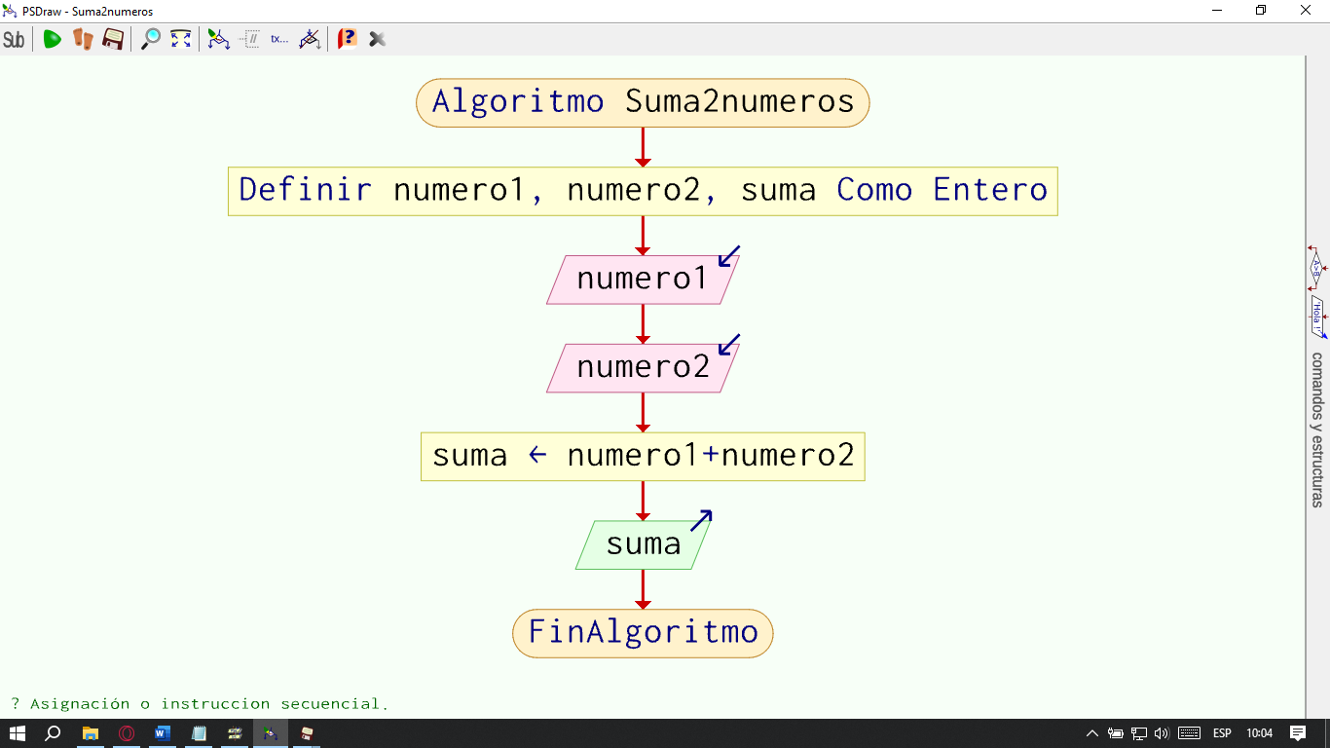

Diagramas de Cajas
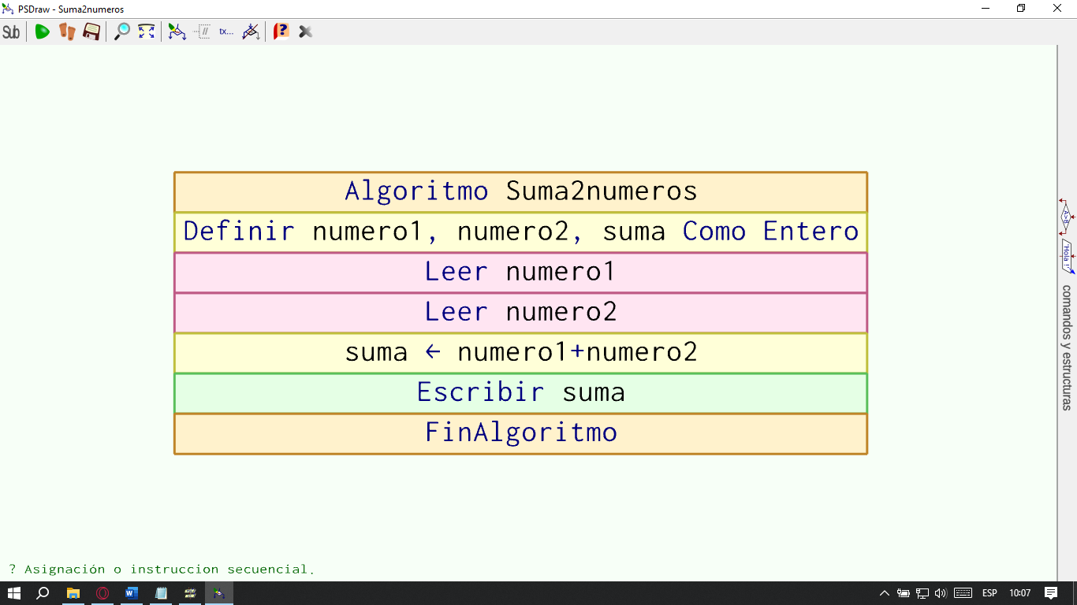
Los diagramas de cajas, también conocidos como diagramas de Nassi-Shneiderman, son otra técnica de representación gráfica de algoritmos que utiliza bloques rectangulares para representar acciones y flechas para mostrar la secuencia de ejecución. Cada bloque representa una acción específica, como leer datos o realizar cálculos. Por ejemplo, el mismo algoritmo representado con diagramas de cajas sería:

Construcción de Diagramas de flujos
Durante la clase, aprenderemos cómo construir diagramas de flujo utilizando PSeInt. Utilizaremos las herramientas proporcionadas por la plataforma para dibujar símbolos, conectarlos con flechas y organizarlos de manera que reflejen la secuencia lógica de nuestro algoritmo.

Instrucción | Uso | Ejemplo en Pseudo Código | Figura
Inicio/Fin | Marca el inicio o el final del flujo | Inicio o Fin | 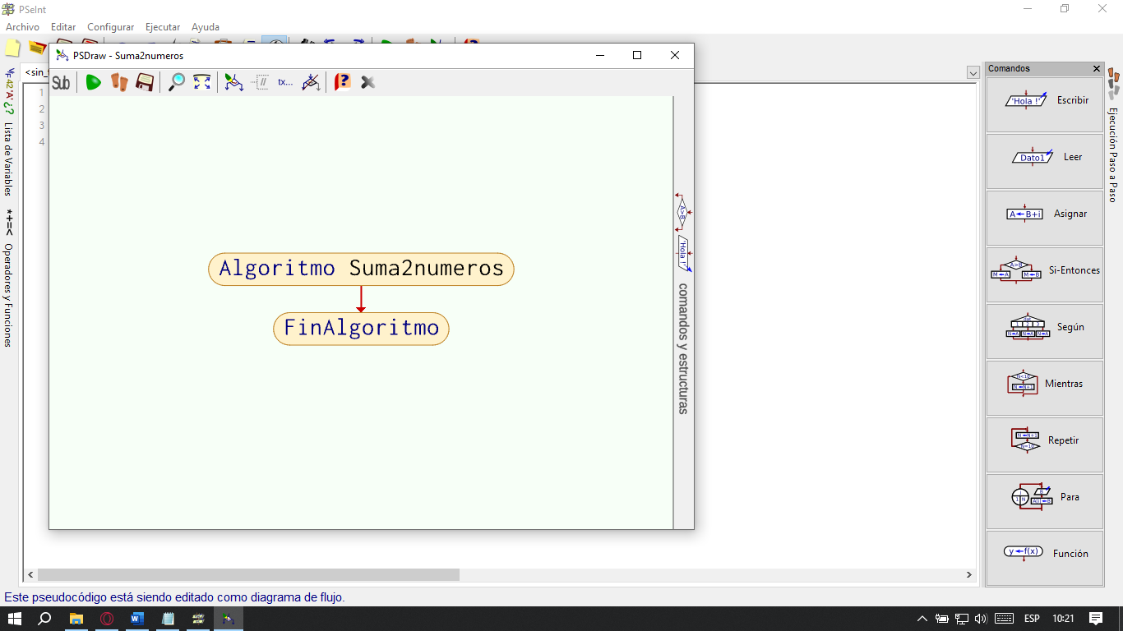
Proceso | Representa una acción o proceso | Calcular suma | 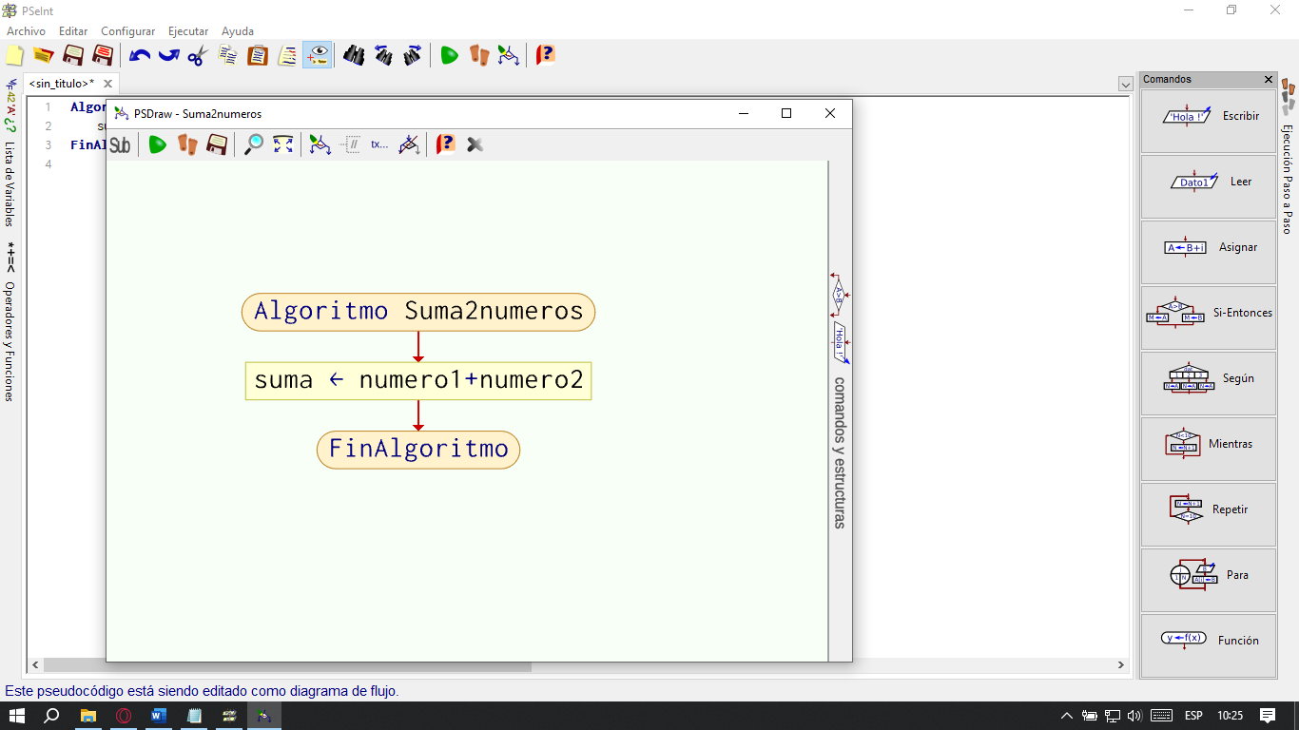
Entrada | Representa la entrada o salida de datos | Leer nombre | 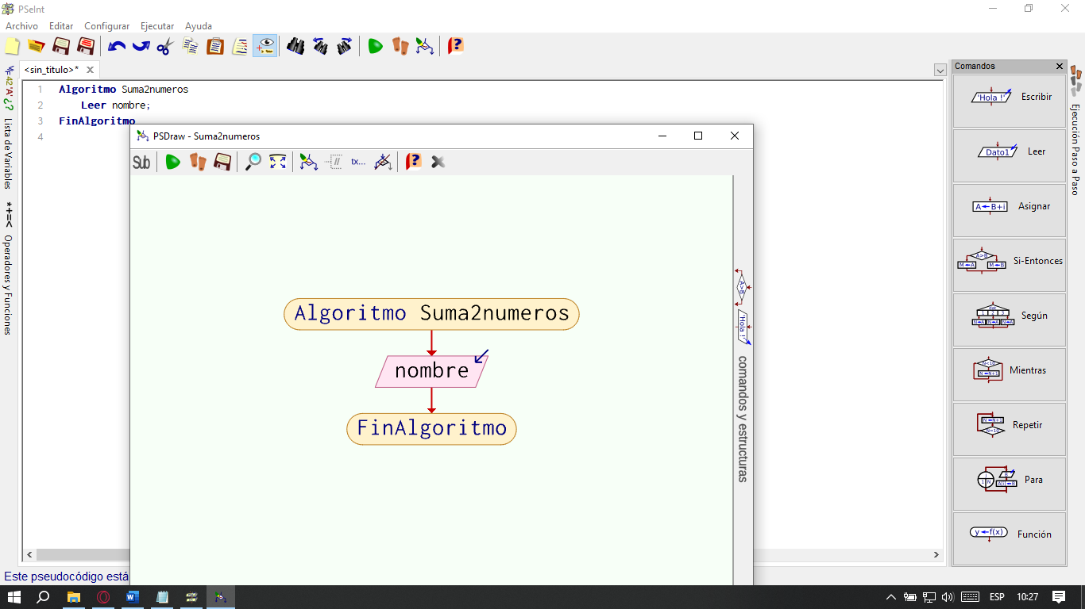
Escribir | Muestra un mensaje o resultado en pantalla | Escribir "Hola mundo" o Escribir resultado | 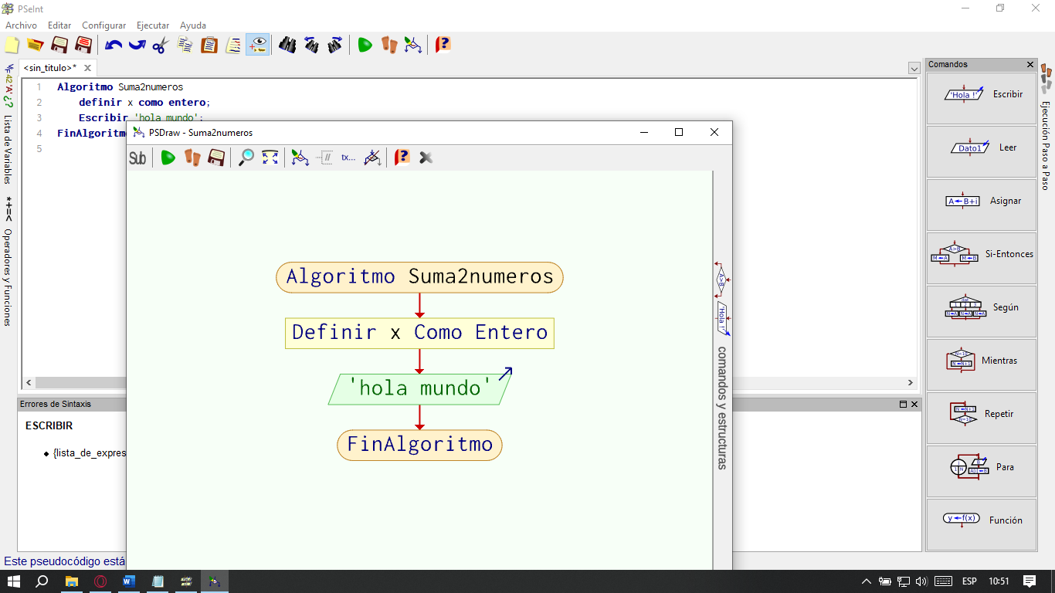
Si Entonces | Realiza una acción si se cumple una condición específica | Si x > 0 entonces  Finsi | 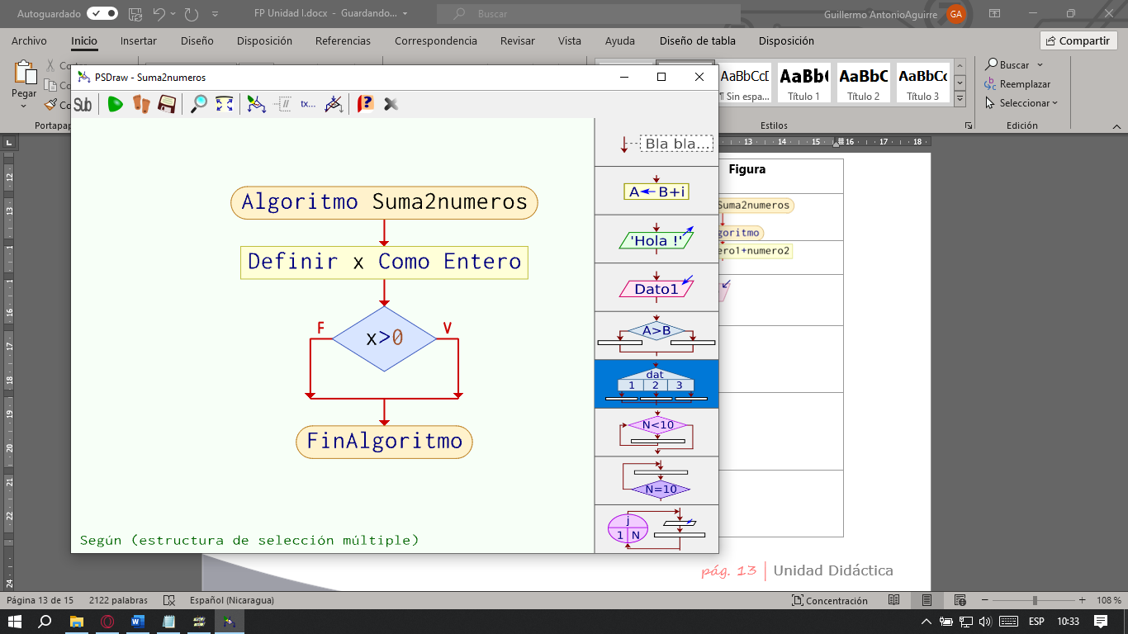
SELECT Case | Permite tomar una decisión basada en múltiples condiciones | Segun x Hacer  1:  2:  De Otro Modo:  FinSegun | 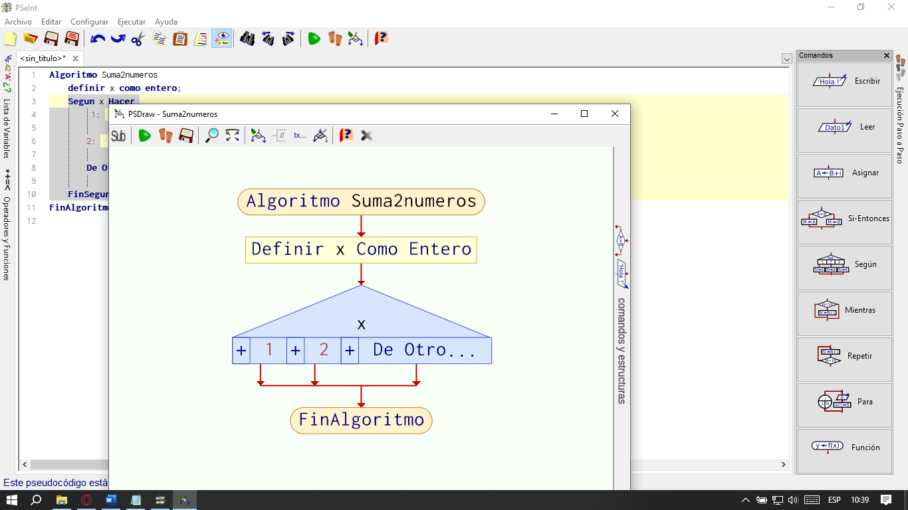
Bucle Mientras | Repite una serie de acciones hasta que una condición sea verdadera | Mientras x > 0 Hacer  FinMientras | 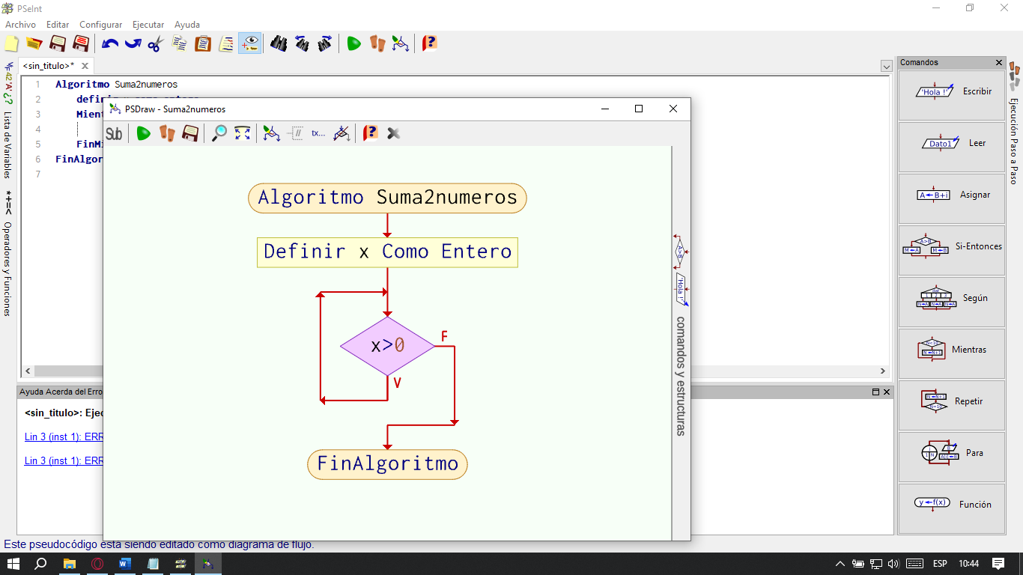
Bucle repetir | Repite una serie de acciones hasta que una condición sea verdadera | Repetir  Hasta Que x > 0 | 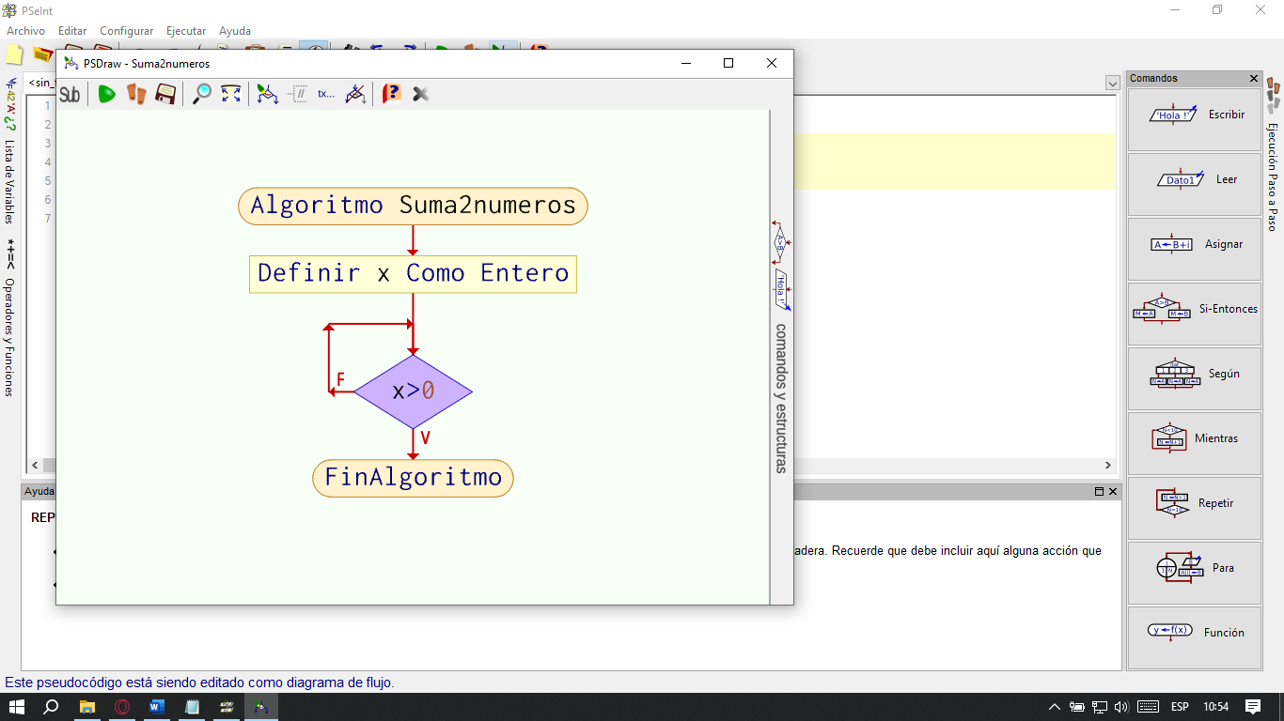
Bucle para | Repite una serie de acciones un número determinado de veces | Para x=1 Hasta 10 Con Paso 1 Hacer  FinPara | 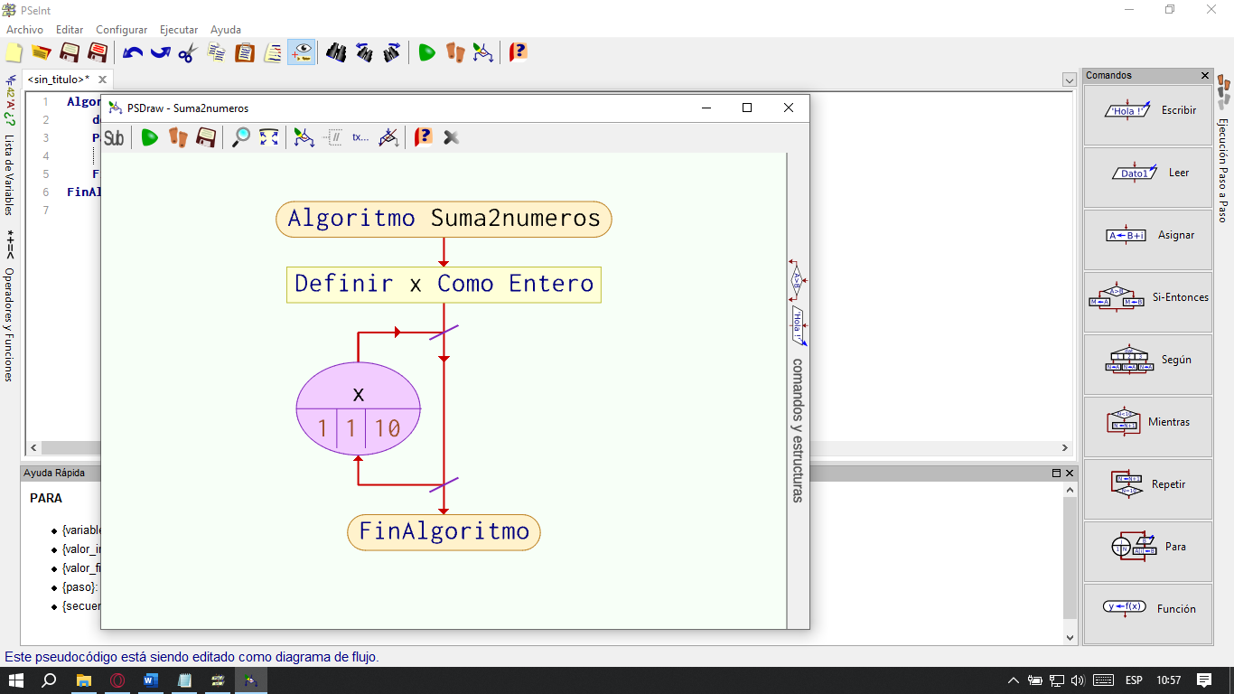
Múltiples Procesos | Representa la realización de múltiples procesos de manera simultánea | Funcion x <- p ( k )  FinFuncion | 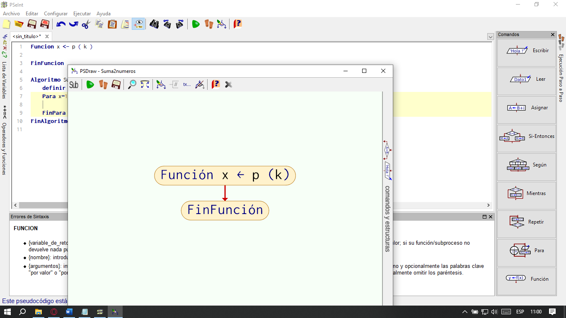

Configuración de PseInt:
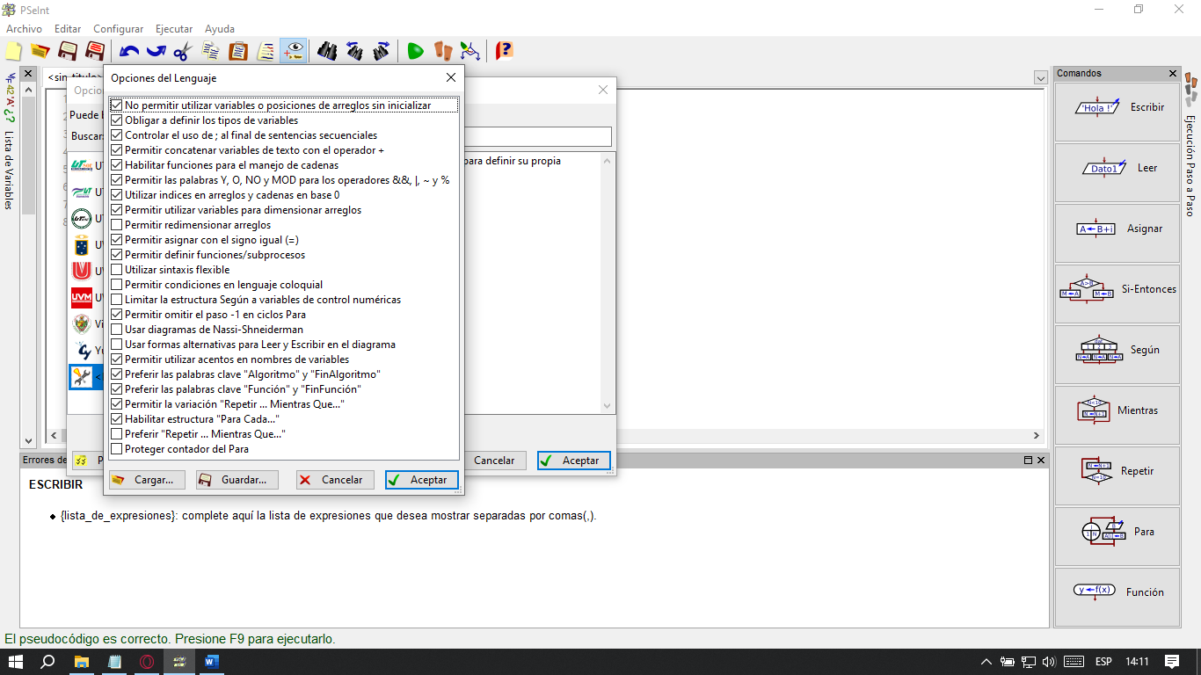

Bibliografía y Webgrafía

Steven S. Skiena, Miguel A. Revilla, et ál. Desafíos de programación: El manual de entrenamiento para concursos de programación (Spanish Edition) OJBooks (2020)
Vickler A. Algoritmos. Ladoo Publishing LLC (2022)
Pes C. Pseudocódigo para principiantes. ‎ Independently published (27 Abril 2022)

Glosario

- Algoritmo: Un conjunto finito de pasos bien definidos y no ambiguos que conducen a la solución de un problema.
- Legibilidad: La facilidad con la que un texto puede ser comprendido.
- Ligaduras: Características tipográficas que combinan dos o más caracteres en uno solo.
- Programación Dinámica: Un método para resolver problemas complejos dividiéndolos en subproblemas más simples y resolviendo cada subproblema solo una vez.
- Procesamiento de Lenguaje Natural (PLN): Campo de la inteligencia artificial y la lingüística computacional que se ocupa de la interacción entre las computadoras y el lenguaje humano.
- Computación Cuántica: Un área de la informática que utiliza los principios de la mecánica cuántica para realizar operaciones en datos.
- Computación Distribuida y Paralela: Un modelo de computación en el que varios procesadores trabajan juntos en un problema.
- Nassi-Shneiderman: Un método gráfico de diseño de algoritmos que utiliza bloques rectangulares para representar acciones y flechas para indicar el flujo de control.
- Criptografía: La práctica y el estudio de técnicas para la comunicación segura en presencia de terceros no deseados.

